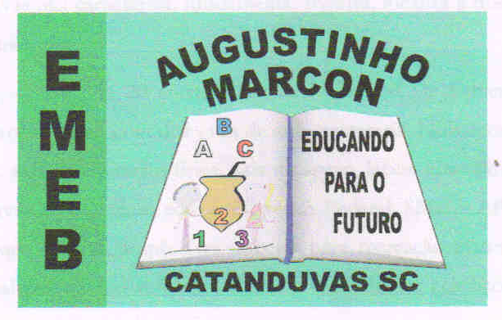
Escola Municipal de Educação Básica Augustinho Marcon
Catanduvas(SC), junho de 2020.
Diretora: Tatiana M. B. Menegat.
Assessora Técnica-Pedagógica: Maristela Apª. B. Baraúna
Assessora Técnica-Administrativa: Margarete P. Dutra.
Professora: Gabriela Abatti,
1º ano

AULA 03 - SEQUÊNCIA DIDÁTICA – EDUCAÇÃO FÍSICA
15 DE JUNHO À 19 DE JUNHO

NOME DA ATIVIDADE

JOGO DO ENCAIXE

NESTA ATIVIDADE VOCÊS UTILIZARÃO A IMAGEM ABAIXO DOS QUADRADOS. IRÃO PINTAR OU IMPRIMIR COLORIDO DUAS CÓPIAS, DEPOIS DEVERÃO CORTAR OS PEDAÇOS COLORIDOS ONDE DEVERÃO TENTAR ENCAIXAR EM CIMA DO TABULEIRO FORMADO, ENCAIXANDO TODAS AS PARTES, SERÃO CORTADOS EM DIFERENTES FORMAS DOIS QUADRADOS, TRÊS QUADRADOS, DOIS QUADRADOS EM CIMA E UM EMBAIXO. NA PARTE AZUL CORTARÃO AS 3 PARTES, NA PARTE ROSA 5 PARTES E ASSIM COM AS OUTRAS CORES. NO GRUPO DE WHATSAPP DA SALA IRÁ UM VÍDEO EXPLICATIVO DA ATIVIDADE.

ENVIE FOTO OU VÍDEO DE VOCÊ REALIZANDO A ATIVIDADE PARA A PROFESSORA GABI.

